Додаток 36

до Інструкції з діловодства у Збройних Силах України

(підпункти 3.9.10, 15.2.10)

РЕЄСТРАЦІЙНО-МОНІТОРИНГОВА КАРТКА

Лицьовий бік

*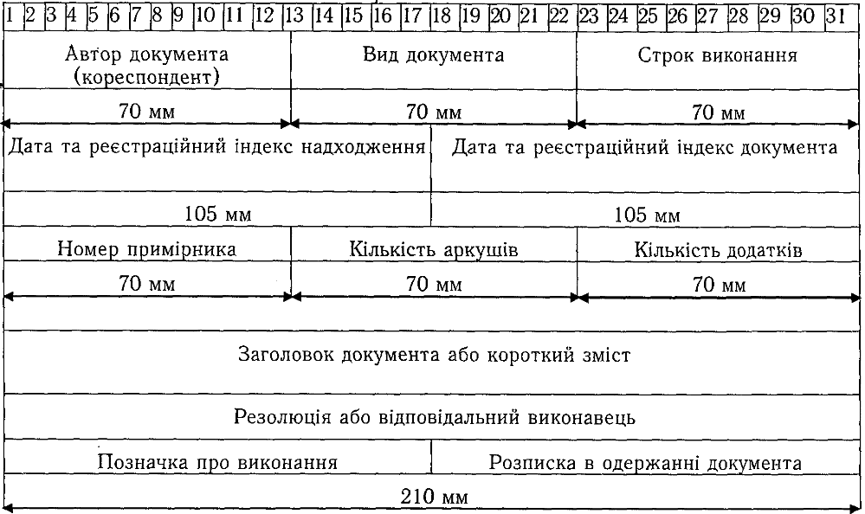*

Зворотний бік

